**TP1: Gestion d’une base de données SOUS MS ACCESS 2007**

1. CREATION D’UNE BASE DE DONNEES

Dans cette activité nous allons créer une base de données nommée «**GESTION** » qui va faciliter la gestion commerciale d’une entreprise.

Pour créer une base de données, il faut :

1. Ouvrir Ms Access.



1. Cliquer sur l’icône suivante :
2. Choisir « Nouveau ».
3. Cliquer sur le choix « Base de donnée vide ».
4. Préciser le nom de la base de données (GESTION) et son emplacement.
5. Appuyer sur « Créer ».

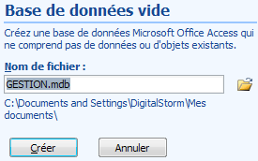

Remarque : Après avoir appuyer sur le bouton « Créer » le fichier de la base de données est déjà créé dans l’emplacement spécifié malgré que la base soit encore vide.

1. CREATION D’UNE TABLE

Dans la base « **GESTION** » nous allons créer deux tables : la table « **CLIENTS** » et la table « **PRODUITS** ».

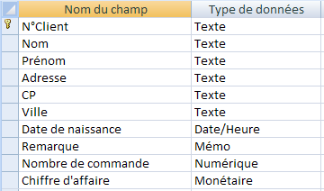

1. Voici les champs de la table « **CLIENTS** » :

Remarque: On peut changer les propriétés d’un champ dans « Propriétés du champ » qui se trouve en bas de la fenêtre du « Mode création »

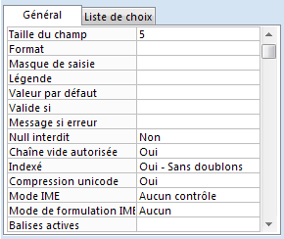

La clé primaire : **N°Client.**

Préciser les propriétés suivantes des champs :

* Taille du champ **N°Client** et **CP** : 5
* Taille du champ **Nom**, **Prénom** et **Ville** : 20
* Le chiffre d'affaire : exprimé en **Euros**.

1. Voici les champs de la table « **PRODUITS** » : La clé primaire c’est **Réf Produit**.

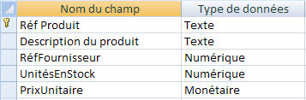

1. AJOUT DES DONNEES DANS UNE TABLE
2. Ajouter les enregistrements suivants dans la table « **CLIENTS** »

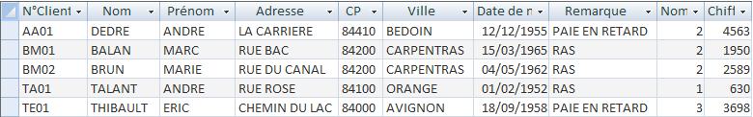

1. Ajouter les enregistrements suivants dans la table « **PRODUITS** » :

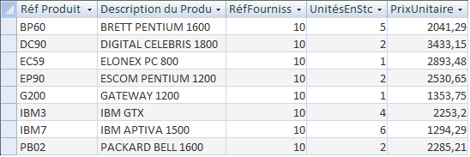

1. RELATION ENTRE LES DEUX TABLES
2. Utiliser la clé d’accès de la table « **PRODUITS** » comme champ de liaison dans la table «**CLIENT**»

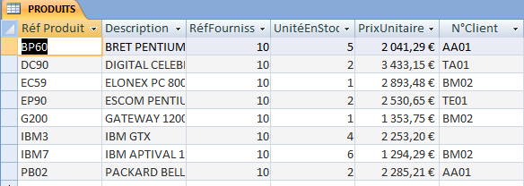

1. Etablissez une relation 1 à plusieurs entres les deux tables

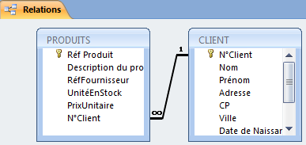

1. Ouvrez la table client en mode feuille de données, que remarquez vous ?
2. Ouvrez la table client en mode feuille de données et ajoutez un nouveau produit « LM500 »

